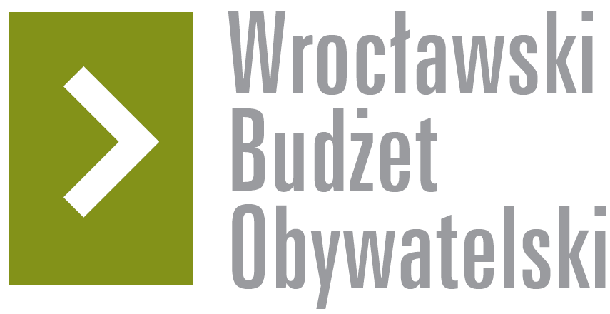

# Formularz poprawkowy projektów

# Wrocławskiego Budżetu Obywatelskiego 2017

1. Informacje o projekcie

1. Numer projektu: 429
2. Nazwa projektu: Akcja Plac - Siłownia zewnętrzna i Park dla dorosłych w Parku Klecińskim
3. Lokalizacja projektu: (wypełnić tylko w wypadku zmiany lokalizacji projektu)

**2. Ustosunkowanie się do wyników weryfikacji lub opis zmian**

Zgadzam się z wynikiem weryfikacji, napisałam też do liderów projektów 161 i 326 wyrażając chęć połączenia projektów, jednak bez odpowiedzi. Chciałabym połączyć projekty i razem promować powstanie kilku siłowni zewnętrznych na terenie Kleciny, Krzyków-Partynic, Oporowa i Grabiszynu-Grabiszynku.

Jeśli pozostali liderzy nie wyrażą takiej chęci, chętnie doprowadzę projekt siłowni i parku dla dorosłych w parku klecińskim do końca.

Jestem architektem krajobrazu i mieszkanką Kleciny. Chętnie przygotuje koncepcje projektową i wezmę czynny udział w pracach projektowo – realizacyjnych.

**3. Uwagi**